МАДОУ ДС № 12 « Буратино»

Родительское собрание
на тему:
«Первый раз в детский сад»

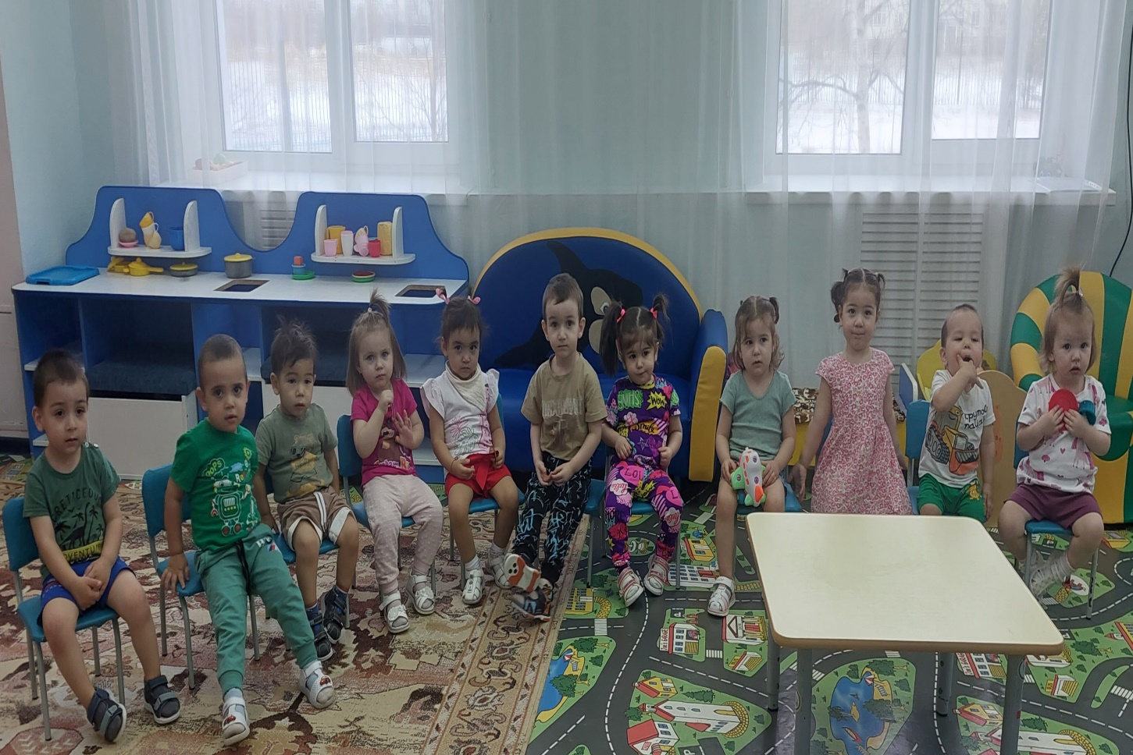

Воспитатель: Ибрагимова З.У.

Цель:
-установление контакта между родителями и педагогами;
Задачи:
1. Познакомить с трудностями адаптации ребенка к ДОУ и дать рекомендации по данной теме.
2. Познакомить родителей с особенностями образовательной и воспитательной работы.
3. Вызвать у родителей потребность к педагогическим знаниям.
План проведения:
1. Вступительная часть. Знакомство с родителями;
2. Заполнение родителями анкет;
3. Работа ДОУ;
4. Адаптация детей к ДОУ;
5.Консультация на тему ПДД, осторожно мошенники.
6.Беседа о финансовой грамотности
7. Общие вопросы.
8. Итог собрания - презентация «Один день в детском саду»
Оборудование: Мяч, анкеты, мультимедийный проектор.

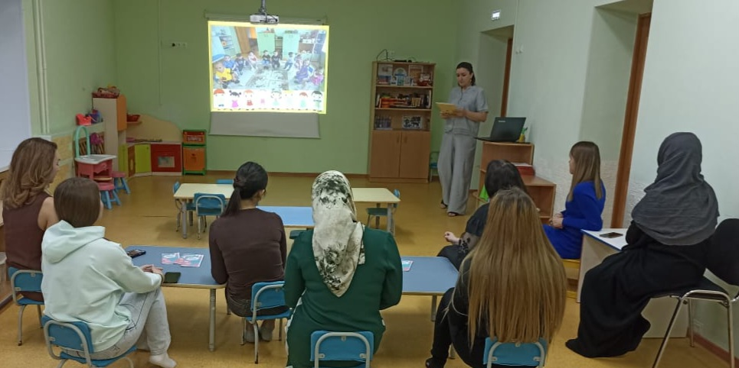

Ход собрания:
1. Мы очень рады видеть Вас. Сегодня замечательное событие - первое родительское собрание. Тема нашего собрания «Первый раз в детский сад».
В детском саду Вам и Вашим детям предстоит прожить долгие 5 лет. Станут ли эти годы для Вашего ребёнка, а значит и для вас счастливыми это во многом зависит от вас, от вашего участия в жизни группы.
Сегодня мы собрались, чтобы познакомится с вами, с работой нашего учреждения и обсудить проблему адаптации ребёнка к детскому саду.
2. А для начала нужно поближе познакомиться. Здравствуйте, меня зовут –Ибрагимова Зухра Умаханова, я воспитатель ваших детей. Очень приятно.
Мы с вами немного пообщались, а теперь предлагаю вам немного рассказать о хорошим настроением переходим к серьезным вопросам.
3. Наш детский сад работает по основной образовательной программе дошкольного образования «Детство», которая разработана на основе федерального государственного образовательного стандарта дошкольного образования. Ведущими целями программы является создание благоприятных условий для полноценного проживания ребенком дошкольного детства, формирование основ базовой культуры личности, всестороннее развитие психических и физических качеств, в соответствии с возрастными и индивидуальными особенностями, подготовка к жизни в современном обществе, формирование предпосылок к учебной деятельности, обеспечение безопасности жизнедеятельности дошкольника. Работа проводится по 5 образовательным областям: социально коммуникативное развитие, познавательное развитие, речевое развитие, художественно-эстетическое и физическое развитие. В соответствии с данными областями составлена сетка занятий.

(Воспитатели обращают внимание родителей на развивающую предметно-пространственную среду группы)
В младшем дошкольном возрасте малыш только делает первые шаги в познании окружающего мира. И очень важно, чтобы окружающий мир встречал его нужными и интересными предметами, игрушками, вещами. Но это должно подаваться не беспорядочно, а в виде правильно организованной предметной среды. Она должна развивать ребёнка, радовать его и приучать к самостоятельным играм с постепенно усложняющимся содержанием.
В нашей группе созданы для ваших детей необходимые развивающие центры:
Центр физического развития;
Центр театрализованной деятельности;
Центр конструирования;
Центр сенсорного развития;
Центр природы;
Центр сюжетно-ролевых игр;
Центр дидактических игр;
Центр ИЗО деятельности.
Уголок уединения
(Воспитатель показывает родителям центры в группе, их оборудование и рассказывает, какую роль они играют в развитии ребёнка)
4. Поступления малыша в детский сад - это первый шаг в самостоятельную жизнь, который не всем детям даётся легко.
Наша задача сделать так. Чтобы период адаптации прошёл для ребёнка безболезненно. Для этого, между нами, должны установиться дружеские, партнёрские отношения. Каждому ребёнку рано или поздно приходится социализироваться, т е, становится способным жить среди других людей. Это необходимый для всех этап.

Детям любого возраста очень непросто начинать посещать детский сад. Каждый из них проходит период адаптации к детскому саду. Вся жизнь ребёнка кардинальным образом меняется.
В привычную, сложившуюся жизнь в семье буквально врываются изменения: чёткий режим дня, отсутствие родных и близких, постоянное присутствие сверстников, с которыми нужно делиться игрушками и играть дружно, необходимость слушаться и подчиняться незнакомым взрослым, резко уменьшается количество персонального внимания.

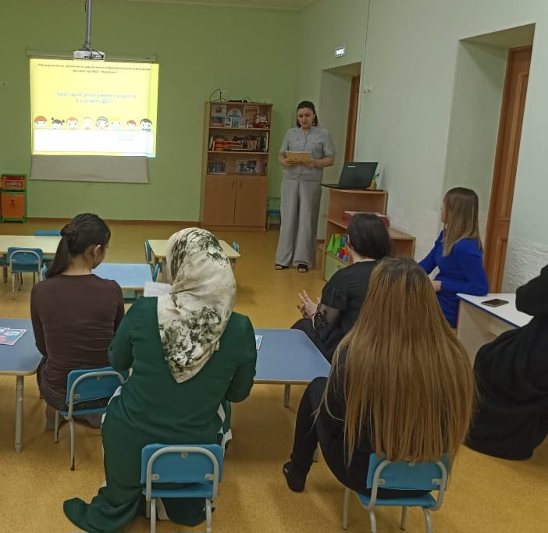
Адаптация - это приспособление организма к изменяющимся внешним условиям. Этот процесс требует больших затрат психической энергии и часто проходит с напряжением.
Уже с первых дней жизни у ребёнка в семье формируются привычки, привязанности, определённое поведение. К 2 -3 годам стереотип становится довольно устойчивым. Конечно же, вы очень волнуетесь, как он отреагирует на перемены в его жизни. С какими реальными проблемами, возможно, придётся столкнуться вам и малышу и как сделать процесс адаптации более мягким
Больше всего родитель и ребёнок расстраиваются утром при расставании. Вот несколько советов.
- И дома и в саду говорите с малышом уверенно. Спокойно.
- Пусть малыша отводит тот родитель или родственник, которым ему легче расстаться

- Обязательно скажите, что вы придёте и обозначьте когда.
- У вас должен свой ритуал прощания, после чего вы уходите уверенно.
Поступление в сад – это момент отделение мамы от ребёнка, и это испытание для обоих. Мамино сердце разрывается при звуках отчаянного плача ребенка. Особенно когда этот плач сопровождает её каждое утро в течение нескольких недель и весь день звучит в памяти. Через это надо пройти, если вам действительно нужен садик, а иначе не стоит начинать! Уходя – уходите. Не травите себе душу, наблюдая за площадкой из-за забора или подслушивая под дверью. Кстати, дети чаще всего быстро успокаиваются сразу после того, как мама исчезает из поля зрения.
Как справиться с этим состоянием? Во-первых, будьте уверены и последовательны в своем решении. Будьте оптимистичны сами и заражайте этим оптимизмом окружающих. Не показывайте ребенку своей тревоги. Поделитесь переживаниями с мужем, своими или его родителями, подругами и коллегами по работе. Вы услышите много утешительных историй про то, как дети привыкали к детскому садику и потом не хотели оттуда уходить. Вы с удивлением обнаружите, что по прошествии нескольких лет родители вообще с трудом вспоминают о трудностях первых дней посещения детского сада.
- Поверить, что малыш вовсе не «слабое» создание.
Адаптационная система ребёнка достаточно сильна, чтобы это испытание выдержать. Хорошо, что кроха плачет. Поверьте, у него настоящее горе. Психологи говорят, что плач - помощник нервной системы, он не даёт ей перегружаться. Поэтому не бойтесь детского плача, не сердитесь на ребёнка за нытьё.
- нельзя пугать детским садом;
- нельзя плохо отзываться о воспитателях или о саде при ребёнке.
Необходимое условие успешной адаптации – согласованность действий родителей и воспитателей.
Не грустите, когда-то это должно было произойти, ваш птенец понемногу расправляет крылышки и пробует вылететь из теплого мягкого родительского гнёздышка!
Мудрые папы и мамы! Период адаптации не самый легкий в Вашей жизни и жизни вашего малыша. Вы волнуетесь, а он скучает по маме. Со временем всё наладится. И в Ваших силах позаботиться, чтобы первая дорожка Вашего крохи не была чересчур ухабистой.

5. Консультация на тему ПДД.
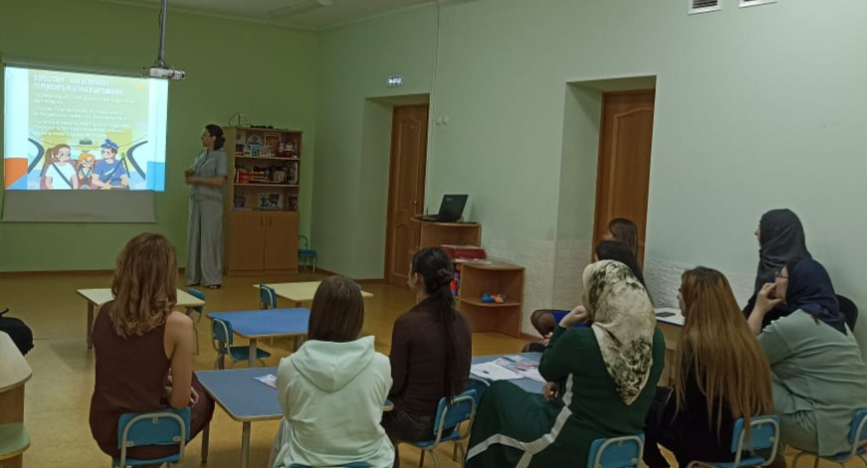

6. Беседа о финансовой грамотности.
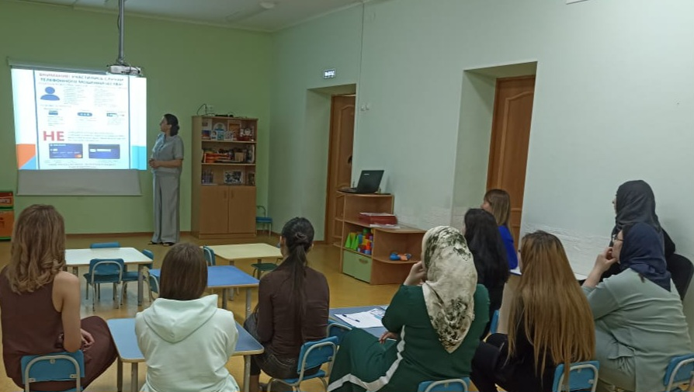

7.- в детский сад необходимо приходить до 8.00 не нарушая режимные моменты (утренняя гимнастика, завтрак)
- прогулы без справки не более 5 дней, предварительно предупредив
- после больничного справка обязательна
- своевременная оплата за детский сад
- укрепление здоровья детей (Лук, чеснок)
- игрушки, сладости и ценности
- театрализованная деятельность
- питьевой режим
- проблемные моменты решать внутри учреждения
- пелёнки, нагрудники, сменные вещи
(Выбирают родительский комитет.)
Ответы на вопросы родителей

8. Итог собрания – презентация «Один день в детском саду»
Спасибо!

